Министерство образования Республики Беларусь

Учреждение образования

«Гомельский государственный университет

имени Франциска Скорины»

Отчёт по лабораторной работе №3

«Bash»

Выполнил студент группы МС-42: Казак И.В.

Проверил:

Старший преподаватель Грищенко В.В.

Гомель 2023

**Задание 1.**

Написать сценарий для добавления нового пользователя в систему с созданием его домашнего каталога, настройки окружения пользователя. Имя, пароль и подтверждения пароля пользователя вводятся с клавиатуры при запуске сценария. При попытке создания пользователя, который уже существует, сценарий должен завершаться с выводом в консоль кода завершения и сообщения об ошибке.

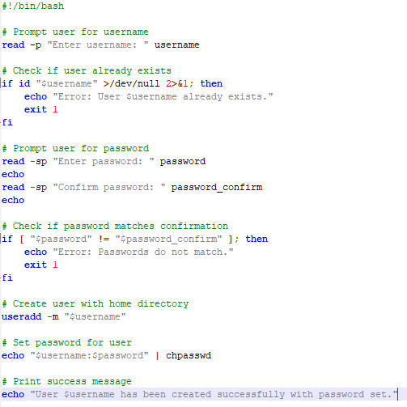

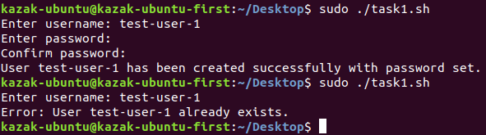

**Задание 2.**

Написать сценарий завершения процесса по его имени, включая все дочерние процессы. Завершение процессов должно быть корректным (мягким), по завершению работы в консоль должно быть выведено сообщение о корректном процесса, включая его потомков с указанием списка завершенных процессов. В случае отсутствия процесса имя которого указано в качестве аргумента, завершить его выполнение с выводом в консоль кода завершения и сообщения об ошибке.

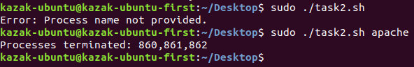

**Задание 3.**

Используя функции bash написать сценарий, который будет отображать текущую информацию о системе (кол-во запущенных процессов пользователями системы, состояние RAM, disk usage, текущие параметры всех сетевых интерфейсов (название, MAC, IP, сведения о системе и т.д.)). Сообщение должно отображаться при удаленном подключении по SSH. Значения всех отображаемых параметров должно отображаться в удобочитаемом для пользователя формате.



